中國文化大學赴韓交換留學報告書
交換時間 | 2025.09-2026.06 | 交換大學 | 龍仁大學
學號 | B2200410 | 姓名
宿舍費 | □免繳 需繳 (2人房：181萬5千韓元/6個月+100萬韓元保證金) | 語學堂 | 無 □有(費用 )
抵達韓國的情況(例：機場接機、宿舍、學校環境)
從機場前往宿舍的方法可分為兩種：
１.獨自來韓國：
學校會安排接送，抵達仁川機場後跟對接的老師聯繫。
２.有家長一起陪同來韓國：
需獨自前往宿舍，不會有老師陪同，可直接叫計程車過去。
較方便適合多人、多行李，但費用較貴約兩千多台幣。我則是選擇搭乘機場巴士前往，到達機場入境後尋找巴士搭車點，並透過機台購買前往龍仁巴士站(용인터미널)的車票。費用約三、四百台幣，重點一張車票只能帶一件26吋以上的行李，所以一個人如果有超過兩件大型行李，需再幫行李買張票，否則司機會不讓上車。到達龍仁巴士站(용인터미널)後，還是需要再叫計程車前往宿舍。
宿舍配備（圖） |  | 宿舍情況（文字敘述）
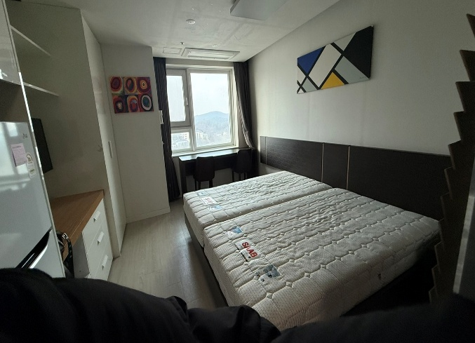  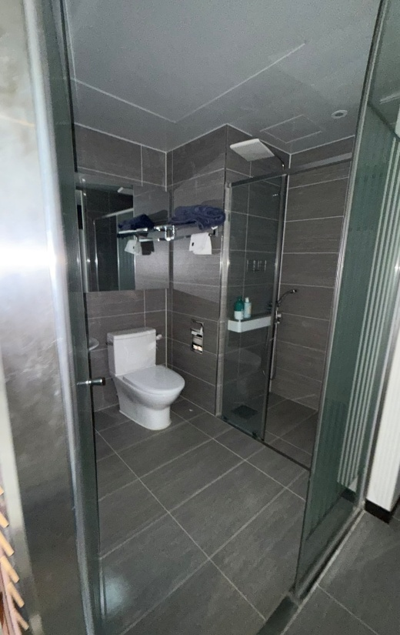 |  | 這學期來龍仁交換的剛好還有另位文化的同學，所以我們是一起入住코업的雙人房。當時是能簽半年續一次約，不過從2026.03開始，都是直接簽約一年。  宿舍位置在市廳龍仁大公車站旁，走路去學校約20分鐘，通常建議搭乘免費的校車去上課，車程約5分鐘，乘車點在市廳龍仁大地鐵站1號出口前面。  宿舍內的環境像是飯店，只是兩人生活的話空間比較小一點，也需要自己準備生活用品。不過像是電視、衣櫃(兩人共用)、冰箱、IH爐、洗衣機設備都有。不會有人來打掃，所以像是清潔用品也需要到附近的大創購買，垃圾袋則是和便利商店購買或利用emart的環保垃圾袋，코업內1樓是丟一般垃圾和廚餘、地下1樓則是資源回收，須做好分類。  宿舍外面有CU便利商店、MEGA飲料店，其餘像是大創、Olive Young、emart等採買生活用品的店，需要走約15分鐘或是搭乘公車前往。多善用Naver map可以發現靠近明知大學那比較熱鬧，個人推薦導航더와이스퀘어百貨公司，上述提到的店都在那，也有賣寢具(宿舍只提供床墊)，也有保齡球館、電影院以及樂天超市。  關於宿舍內的問題，可以多主動積極詢問國際處的老師，若他們也無法協助的話，코업二樓大廳有管理室可以電話或直接前往詢問，負責人員都是韓國人，但很親切不用擔心。  平時每月都會收到管理費和水電費的繳納單，要多留意自己房號的信箱。還有一個是瓦斯問題，入住後要主動打給三千里，須留意簡訊或Kakao Talk，有不清楚的都可以尋找國際處協助。
上課情況 (例：分班考試、選課方式、推薦課程……)
選課可以選擇自己在龍仁大學科系上的課，因為是專業課程的關係，會建議具備一定的韓文實力再選修，這樣才比較能聽懂課程內容。
另外有四堂固定是開給外國人選修的教養課，教授名稱是김민옥，老師人非常親切和友善，四堂課都是在衝刺TOPIK檢定，與課堂名稱並沒有甚麼關係。優點是真的能提升韓檢等級，增進對聽力、閱讀、寫作題目的掌握度，缺點是沒有韓國學生，所以不會有與當地人練習到口說的機會，班上幾乎都是越南同學，也是可以和他們用韓文交流。
生活情況(例：與韓國學生之交流情形、社團、打工等)
每個學期都會有機會參加學伴讀書計畫，內容通常是和一、兩位韓國學生約出去讀書和聚會，需要回報給學校，是在學校少數能交韓國朋友的機會。
上下學期都會有各一次，國際處招待去愛寶樂園以及樂天樂園遊玩，是只屬於外國學生的福利。通常是會集合一起走團體通道入園，之後就可以自由活動了，是很難得的戶外教學可以多把握！
韓國校園生活還有一個最期待的文化就是校慶，龍仁大學的校慶名為青龍祭，時間通常落在５月，為期三天。活動是免費的，但由於屬於交換生的身分比較特殊，領取參加手環的名單上可能會沒有自己的名字，所以臨近校慶時建議再次詢問國際處參加方法。我參加的這年學校就有邀請KISS OF LIFE、HIGHLIGHT、N. Flying等知名偶像，整體的氣氛非常好，也有其它很好看的社團表演，可以說是一定要參與的活動之一。
交換留學感想與收穫
其實從一開始到達韓國，在機場錯過機場巴士開始，我和同伴就遇到了很多困難。
像是登錄證不如預期中快下來、不熟悉路況、跟當地人溝通不順、住宿選課也都有遇到問題，但還是有很多值得享受的地方。龍仁那四堂衝刺韓檢的教養課，對我來說收穫真的蠻大的，尤其是對只有初級能力的人來說，上完後一定能去考中高級了。雖然有時候會覺得課堂有點過於熱鬧，但有專心跟著寫題目以及增加單字量之下，還是收穫滿滿。
給學弟妹建議
在韓國生活這麼長一段時間十分難得，所以如果有甚麼活動或是想去的地方，真的可以勇於去嘗試。其中建議一定要做好心理準備，到國外會有很多的不便，是要自己好好學習去適應的，因為像是龍仁的國際處只能給予有限幫助，甚至效率可能不如預期的佳，是要多積極主動去詢問才能得到答案。當習慣韓國的節奏時，其實就很好融入當地了，因為不是只有自己是外國人，而且龍仁雖然在京畿道，但透過紅色的長途公車去首爾還算方便。總結來說，雖然在國外生活會遇到很多辛苦的地方，但生活是自己選擇怎麼過的，有多留下美好的回憶，那就不會後悔自己的決定了。

